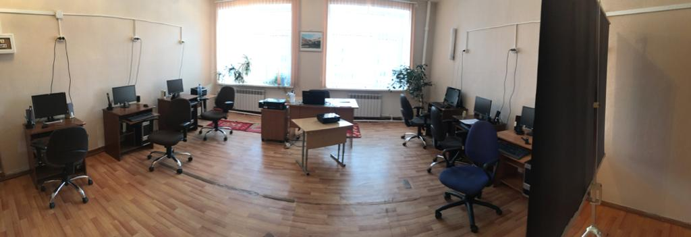

Предложение по оборудованию
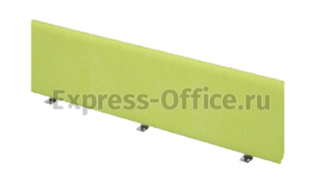

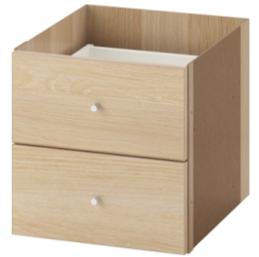
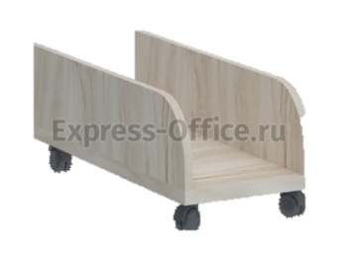
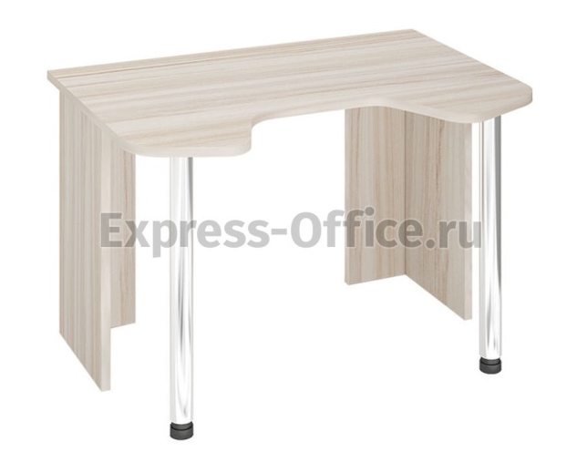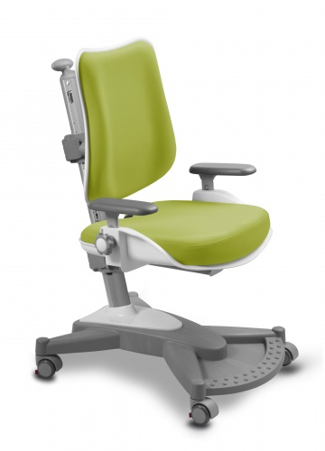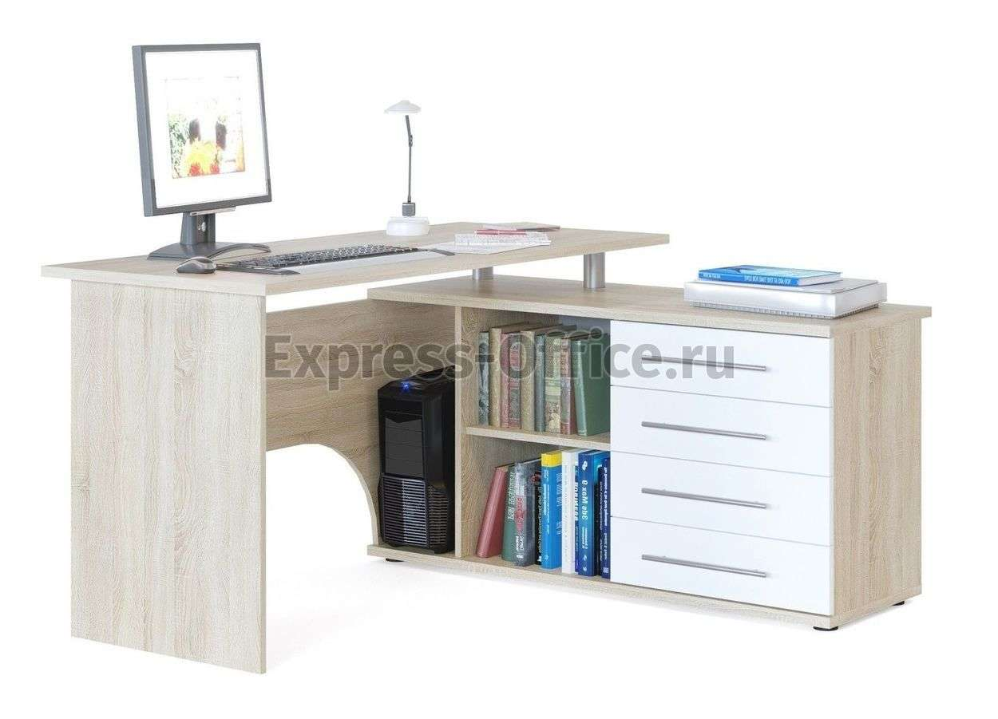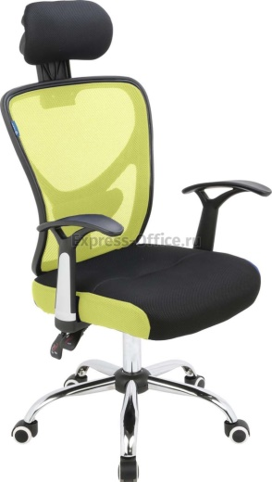
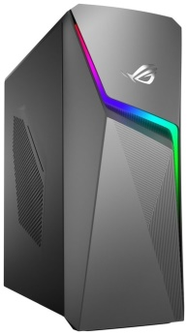
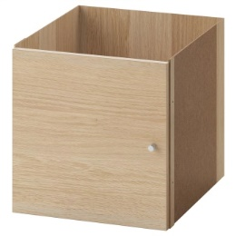
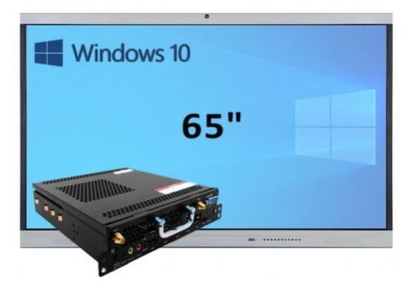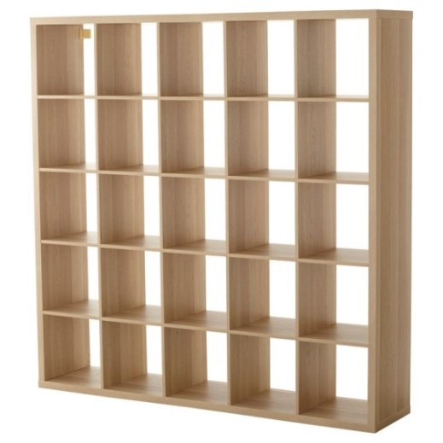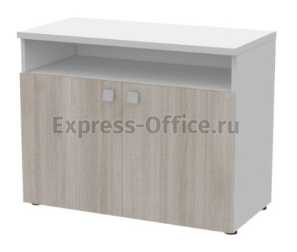

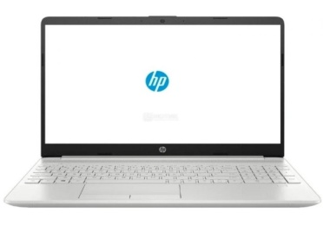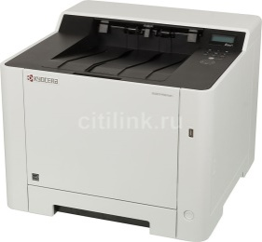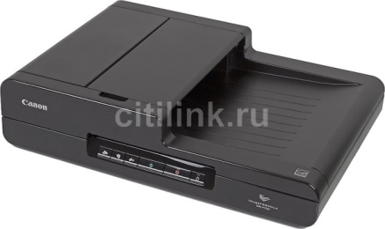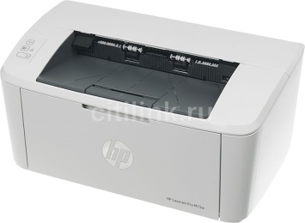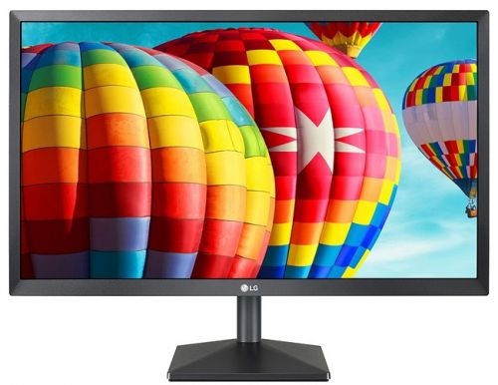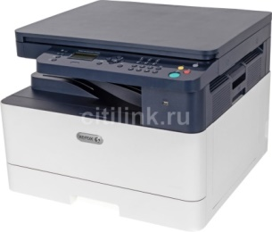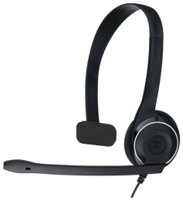
Объемно-планировочное решение
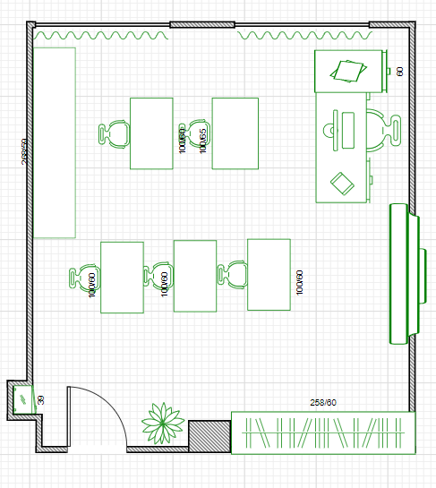

Предложение по материалам

Потолок | ГВЛ, цвет: жемчужно-белый, матовый | 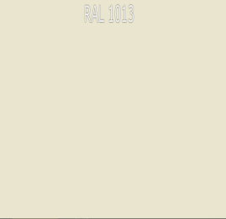
Стены | Штукатурка, текстура, 2 цвета:  зеленый (2 смежные стены: стена с интерактивной доской, стена со стеллажом и дверью);  желтый (2 смежные стены: стена с окнами, стена с тумбами и оргтехникой) | 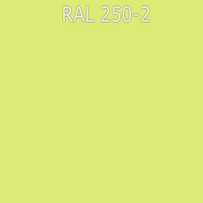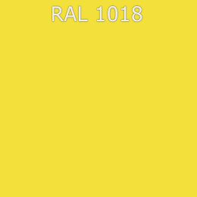
Окна | Рольшторы (на желтой стене, цвет: оранжевый) | 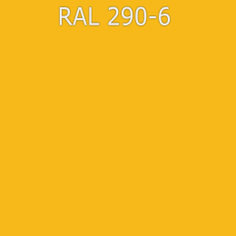
Пол | Линолеум светло-коричневый | 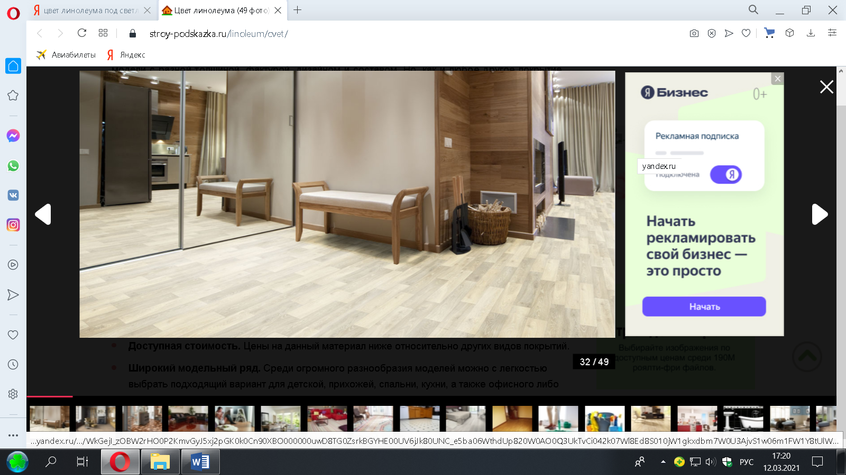

Спецификация

Наименование | Спецификация: назначение, размер, цвет | Примечание, ссылка на сайт
- Отделочные материалы.
Пол | Линолеум коммерческий
Стены | Текстурная штукатурка,  краска водоэмульсионная акриловая | RAL 250-2, RAL 1018,
Потолок | ГВЛ,  краска водоэмульсионная акриловая | RAL 1013
- Электрика.
Освещение | Светодиодная лента (по периметру рабочих мест) | S2-LINIA-94-F
 | Светильники – 6 шт. | SL-LINE-4932-2500 (BLACK + OPAL)
 | Светильники – 6 шт. | LTD-220WH-FROST-30W-4000К
 | Светильники точечные – 9 шт. | SP-POLO-BUILT-R95-25W
Розетки | Розетки штепсельные открытой установки (в колону) | Ecoplast TR-8M/1
Выключатели | Автоматические однополюсные выключатели 16А  Автоматические однополюсные выключатели 25А
Пояснительная записка

Учебная мастерская «Набор и обработка текста»представляет собой кабинет общей площадью 33,9 м², рассчитан на 6 рабочих мест.
В кабинете имеются
- две технических ниши,
- отделка стен – обои.
- потолок – побелка.
- пол – линолеум, деревянные плинтуса.
- освещение – общее, светильники с лампами накаливания.
- проводка – наружная, в коробах.
- окна – стеклопакеты;
- радиаторы отопления – биметалл.
Запланировано:
Потолок | выполнение несущего каркаса для крепления листов ГВЛ; крепление в каркасе алюминиевого профиля; подшивка листов ГВЛ; шпаклевка листов ГВЛ; окраска листов ГВЛ; установка и подключение светильников, встраиваемых в потолок; установка светильников, подвешиваемых на тросах;
Стены | демонтаж коробов технических ниш; очистка стен от обоев, выравнивание стен; грунтовка стен, армирование и штукатурные работы; нанесение текстурной штукатурки при помощи текстурного пистолета, окраска стен водоэмульсионной акриловой краской;
Пол | демонтаж напольного покрытия; устройство стяжки из цементно-песчаного раствора; укладка линолеума коммерческого на клей с проклейкой швов шнуром ПВХ; установка плинтусов ПВХ;
Окна | установка уголков ПВХ (обрамление окна); установка рольштор;
Двери | монтаж дверного блока противопожарного, 2100 * 900 мм;
Электрика | демонтаж электроустановочных изделий, электрического щита, розеток и выключателей; прокладка кабельных линий; устройство розеток штепсельных скрытой установки; устройство выключателей скрытой установки одно- и двухклавишных; устройство щита распределительного;
Оборудование | установка, монтаж мебели и оборудования;

